ОТЧЕТ ОБЩЕСТВЕННОЙ ПАЛАТЫ городского округа КОРОЛЁВ
О ПРОВЕДЕННЫХ МЕРОПРИЯТИЯХ в июле 2019 года
№ п/п | дата | мероприятие | участие в мероприятиях органов местного самоуправл. | фотография с проведенного  мероприятия
1 | 02.07.2019  09.07.2019  16.07.2019  23.07.2019  30.07.2019 | Участие председателя ОП г.о. Королев в еженедельном совещании у главы г.о. Королев А.Н. Ходырева  (ОП) | да  5t | 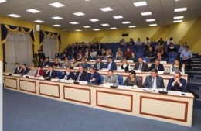
2 | 02.07.2019  09.07.2019  16.07.2019  30.07.2019 | Председатель ОП г.о. Королев приняла участие в видеоконференцсвязи на заседании Правительства Московской области  (ОП) | да  4t
3 | 02.07.2019 | Общественная палата г.о. Королёв провела мониторинг санитарного содержания контейнерной площадки (КП) для сбора ТКО на соответствие новому экологическому стандарту, расположенной по адресу : мк-р Юбилейный, ул. Панина д. 8  Визуальный осмотр показал : контейнерная площадка содержится в неудовлетворительном состоянии со следующими нарушениями на момент проверки :  - контейнеры переполнены, на площадке и под контейнерами набросан мелкий бытовой мусор;  - на территории, примыкающей к КП, - навалы КГМ. (комиссия 2) | -  s | 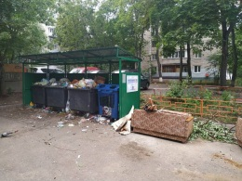
4 | 02.07.2019 | Основным компонентов сладкого являются легко усваиваемые сахара (сахароза, глюкоза). В полости рта происходит их быстрое расщепление и образование молочной кислоты, которая вызывает деминерализацию эмали зубов – первый этап кариозного поражения.  Чтобы избежать неблагоприятного влияния сладкого на зубы по инициативе заместителя председателя Общественной палаты г.о. Королев, главного врача ГАУЗ МО КСП Ольги Ходненко, при поддержке заместителя руководителя Администрации г.о. Королев В.В. Королёвой школьники-волонтеры провели рейд по столовым 15 общеобразовательных учреждений города с целью выявления и дополнения в ассортимент буфетной продукции естественно сладких продуктов – ягод, фруктов, овощей – которые содержат фруктозу и не оказывают столь выраженного неблагоприятного действия на зубы и могут широко применяться в питании детей.  На основании проведенного мониторинга составлен ассортимент продуктов, предназначенных для реализации в буфетах образовательных учреждений муниципалитета.  Воспитание у ребенка культуры приёма сладкого обеспечит ему здоровые зубы и красивую улыбку на всю жизнь. (ОП) | -  s
5 | 02.07.2019 | 02 июля состоялась встреча комиссии "по науке, образованию, промышленности, инновациям, развитию наукоградов" Общественной палаты г.о. Королев с генеральным директором управляющей компании ООО "РИ-Сервис" Гайком Суреновичем Аракеляном по вопросам развития информационного взаимодействия и реализации совместных проектов на благо жителей города.  УК "РИ Сервис" осуществляет управление и эксплуатацию одним из крупнейших ЖК г.о. Королев - ЖК "Золотые Ворота". Гайк Суренович активно поддержал проект ОП # БудьвКурсе, нацеленный на повышение эффективности взаимодействия жителей города и Общественной палаты. (комиссия 5) | -  r | 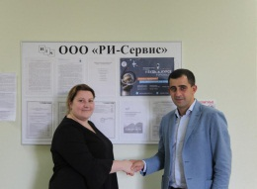
6 | 02.07.2019 | Общественная палата г.о. Королев по обращению граждан в рамках программы «Формирование комфортной городской среды» 02 июля провела проверку качества ремонтных работ дорожного полотна вблизи автобусной остановки «Жилые дома» напротив домов 31 и 33 пр. Космонавтов.  Визуальный осмотр показал: на обозначенном участке существует проблема с отводом дождевой воды. Проведенный ремонт дорожного полотна с установкой новой ливневой решетки выполнен не качественно с нарушением СНИП. Имеющаяся на дорожном полотне ливневая канализация не выполняет своих функций – сбора, очистки и отвода дождевых и других поверхностных стоков. На данном участке проезжей части образовался застой воды, что грозит разрушением транспортного полотна.  Общественная палата г.о. Королев рекомендует Администрации города в соответствии с действующим законодательством организовать ремонт дорожного полотна и привести объект в нормативное состояние.  По итогам общественного мониторинга составлен АКТ. (комиссия 1) | -  s | 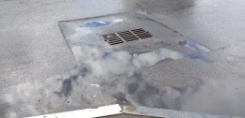
7 | 02.07.2019 | Заседание комиссии по ЖКХ (комиссия 1) | -  k | 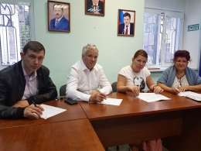
8 | 03.07.2019 | Члены Общественной палаты г.о. Королев приняли участие в акции-инструктаже по общественному мониторингу целевых объектов на территории Московской области по направлению национальных проектов «Дороги», организованного ОП МО и ГУСК. (комиссия 1 + 4) | -  t | 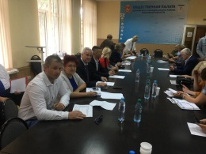
9 | 03.07.2019 | Одно из приоритетных направлений деятельности Общественной палаты г.о. Королев - проверка создания комфортной городской среды для людей с ограниченными возможностями здоровья.  Общественная палата 3 июля провела очередной мониторинг почтового отделения, расположенного по адресу г.о.Королев, мкр. Юбилейный, ул. Папанина, д.8 на предмет реализации программы "Доступная среда".  Проверка показала, объект не соответствует критериям доступности для маломобильных групп населения . Отсутствует пандус с травмобезопасными перилами, нет системы вызова персонала, системы звукового оповещения, наклеек для слабовидящих и т.п.  По результатам проверки составлен АКТ, который будет направлен в Управление социальной защиты населения г.о. Королев для принятия соответствующих мер. (комиссия 2) | -  s | 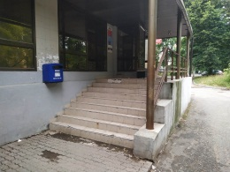
10 | 03.07.2019 | Социальное значение стоматологической помощи определяется тем, что в нем нуждается большое количество населения. Основные подходы к вопросам обеспечения качества и доступности стоматологической помощи были проверены Общественной палатой г.о. Королев в ГАУЗ МО "Королевская стоматологическая поликлиника" (ГАУЗ МО "КСП") расположенной по адресу ул. Октябрьская, дом 5.  Проверена организация работы лечебного и детского лечебно - профилактического отделения ГАУЗ МО "КСП"  Мониторинг показал: критерии доступности и качества медицинской помощи определены главой 8 Программы государственных гарантий бесплатного оказания населению Московской области медицинской помощи на 2017 год и плановый период 2018 и 2019 годов.  Доступность и качество медицинской помощи обеспечивается Перечнем услуг в рамках программы государственных гарантий. Прогрессивные технологии управления в ГАУЗ МО "КСП" позволяют предоставить всю необходимую информацию в т. ч. и в четырёх основных аспектах : "медицинская помощь" , "персонал" , "пациенты", "финансы" общедоступно и достаточно информационно. Качество стоматологической помощи, контролируется через систему стандартов в стоматологии. (ОП) | -  s | 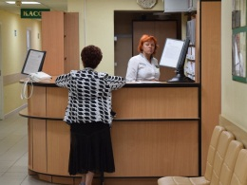
11 | 03.07.2019 | Прием жителей (ОП) | -  k | 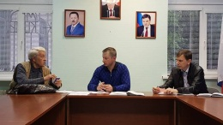
12 | 04.07.2019 | Заседание комиссии по здравоохранению (комиссия 2) | -  k | 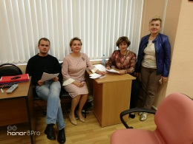
13 | 04.07.2019 | Общественная палата в рамках программы "Формирования комфортной городской среды" 4 июля провела мониторинг благоустройства придомовой территории по адресу ул. Комитетский лес, д.15.  Визуальный осмотр показал - собственники заботятся о зеленых насаждениях, сажают, поливают, скашивают траву на газонах, разбивают цветники и делают это не только работники УК ОАО «Жилкомплекс», но и энтузиасты - любители. Общественники встретили людей, которые заботливо высаживали цветы у подъездов своего дома, ухаживали за ними, чем радовали не только себя, но и других жителей дома. (комиссия 1) | -  s | 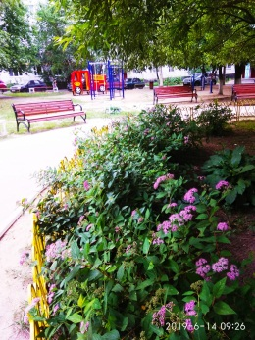
14 | 04.07.2019 | Общественная палата г.о. Королев по обращениям граждан в рамках программы «Формирование комфортной городской среды» 04 июля провела мониторинг качества дорожного покрытия дворовой территории между домами №11/2 и №13 по ул. Грабина.  Визуальный осмотр показал: на обозначенной территории имеется участок с поврежденным дорожным полотном.  Общественная палата рекомендует ответственной организации, обслуживающей данную территорию, привести данный участок дороги в порядок в соответствии с соблюдением требований СНиП.  По результатам мониторинга составлен АКТ.  Общественная палата держит вопрос на контроле  (комиссия 1) | -  s | 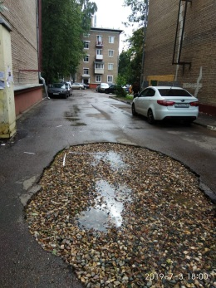
15 | 04.07.2019 | 04 июля Общественная палата г.о.Королев приняла участие в работе отчетно-выборной конференции Королевской городской организации профсоюза работников здравоохранения РФ. Конференция проходила в конференц-зале стоматологический поликлиники г.о. Королев. (комиссия 2) | -  t | 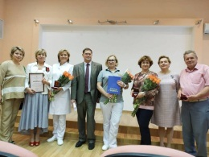
16 | 04.07.2019 | Общественная палата г.о. Королев оценила ход проведения работ по обустройству тротуаров на ул. Коминтерна. Работа проводилась в соответствии со СНиП и включала в себя несколько этапов. Среди них: установка бордюрного камня; укладка песчаного основания, его утрамбовка; устройство щебёночного основания, его обработка битумной эмульсией; укладка слоя асфальта.  После завершения работ была произведена погрузка и вывоз строительного мусора. В ходе рейда общественники не обнаружили нарушений. Составлен АКТ (комиссия 1) | -  s | 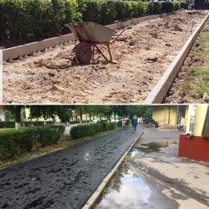
17 | 04.07.2019 | Заседание комиссии по экономическому развитию (комиссия 7) | -  k | 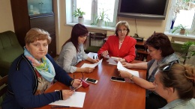
18 | 05.07.2019 | Члены Общественной палаты г.о.Королев приняли участие в городском мероприятии, посвящённом Дню Любви, Семьи и Верности.  (ОП) | да  t | 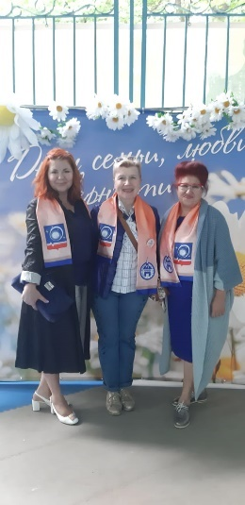
19 | 05.07.2019 | В сотрудничестве с "Академией старшего поколения" консультант - эксперт Общественной палаты г.о.Королев Оксана Локтева провела экскурсию по нашему городу.  5 июля состоялась Авторская экскурсия "Королёв -город звёздных открытий" по местам, связанным с Сергеем Павловичем Королёвым и его соратниками: Исаевым, Богомоловым, Мишиным и другими. Экскурсия началась от Берёзовой рощи, посаженной соратниками в память о С.П. Королёве в 1967 году у ж/д станции Подлипки-Дачные. Участники сделали для себя много открытий, связанных с памятными местами нашего города. (комиссия 3) | -  r | 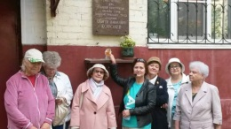
20 | 05.07.2019 | Общественная палата г.о.Королев 05 июля провела мониторинг санитарного содержания контейнерной площадки (КП) для сбора ТКО на соответствие новому экологическому стандарту, расположенной на пересечении ул. Спартаковская и ул. Полевая, мкр-н Болшево.  Проверка показала КП содержится в неудовлетворительном состоянии со следующими нарушениями:  - на КП отсутствует водонепроницаемая крыша;  - нет графика вывоза мусора;  - серые контейнеры переполнены;  - синие сетчатые небрежно расставлены; - на территории КП и на прилегающей к ней территории имеются навалы мусора, в т.ч. и КГМ, который не вывозится. (комиссия 2) | -  s | 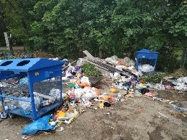
21 | 05.07.2019 | Общественная палата г.о.Королев 05 июля провела проверку проведения работ по обустройству тротуара вдоль ул. Школьная от станции БОЛШЕВО до дома №28 (протяжённостью 1,2 км), вошедшего в "План работ по ремонту и реконструкции тротуаров в г. о. Королёв на 2019г." Проверкой установлено : работы проводились в соответствии со СНиП и включали в себя несколько этапов : снятие старого асфальтового покрытия, установки новых бордюров, укладки песчаного основания, устройства щебенчатого основания, укладки слоя асфальта.  Ремонт тротуара соответствует нормам безопасности для пешеходов и критериям доступности для маломобильных групп населения.  По данным проверки составлен АКТ Общественная палата (комиссия 1) | -  s | 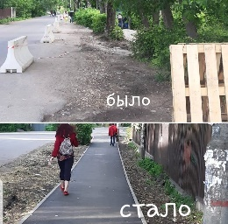
22 | 05.07.2019 | Общественная палата г.о. Королев продолжает проводить проверку продажи товаров с просроченным сроком реализации в соответствии с вступившем в силу ФЗ №364444-7 «О запрете возврата торговыми сетями производителям нереализованной продукции». Общественники 05 июля провели проверку магазина торговой сети «Верный», расположенного по адресу проспект Космонавтов д.№ 27Б в ТЦ «Корабль». Проверены следующие группы товаров: рыбная продукция, сыры, хлебобулочные изделия.  Проверка не выявила товаров с просроченным сроком реализации на полках магазина. Действующий Федеральный закон не нарушается - поставщикам не возвращается просроченная продукция.  Общественная палата держит вопрос на контроле и продолжает проверку торговых сетей города. (комиссия 7) | -  s | 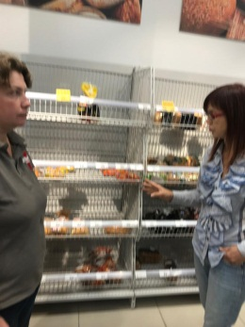
23 | 06.07.2019 | В рамках проведения акции "Школа ЖКХ нашего двора", проводимого 06 июля 2019 г. УК ОАО "Жилкомплекс" организовала приём жителей двора ул.Островского д.5. Специалисты управляющих организаций ОАО "Жилкомплекс", Госжилинспекции, ЕДС, руководитель МосОблЕирц Агеев С.В., председатель Ассоциации Управдомов Зайцева Т.Л., член Общественной палаты г.о.Королев Белозерова М.Н в обстановке дворового праздника отвечали на вопросы жителей всех близлежащих домов.  Это были вопросы вывоза мусора, капитального ремонта, сноса ветхого жилья, организации перехода на станции и оплаты детских аттракционов в городском парке!  На все вопросы были даны ответы и рекомендации! (комиссия 1) | -  r | 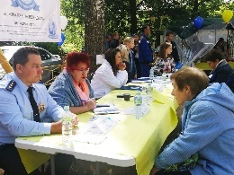
24 | 06.07.2019 | Общественная палата в рамках программы "Формирование комфортной городской среды" 06 июля провела мониторинг благоустройства придомовой территории по адресу ул. Чайковского д.16/7.  Визуальный осмотр показал - собственники заботятся о зеленых насаждениях, сажают, поливают, скашивают траву на газонах, разбивают цветники. На фото Швец Татьяна Ивановна, Управдом, которая заботливо высаживает цветы у подъезда своего дома, ухаживает за ними, чем радует не только себя, но и других жителей дома.  Общественная палата благодарит энтузиастов-любителей за активное участие в программе «Формирование комфортной городской среды»  (комиссия 1) | -  s | 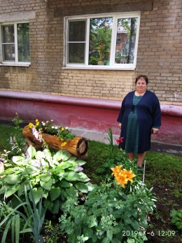
25 | 06.07.2019 | Главный показатель заботы человека о своем организме — это здоровые зубы🦷  По инициативе заместителя председателя Общественной палаты городского округа Королёв, главного врача ГАУЗ МО «КСП» Ходненко Ольги Владимировны, в рамках Программы профилактики кариеса «Наукоград — город счастливых улыбок» на летний период в детские сады г. Королёва переданы сканеры «Qscan plus», для контроля гигиены полости рта.  Здоровые зубки требуют бережного отношения и регулярного ухода! В рамках акции «Наукоград — город счастливых улыбок» в МБДОУ 9 «Вишенка» в течение недели дети закрепляли навыки ухода за зубами, обучались правильной технике чистки зубов, формировали знания о полезных продуктах. А затем доктор проверил с помощью стоматологической рамки Q- SCAN состояние детских зубов. (ОП) | -  r | 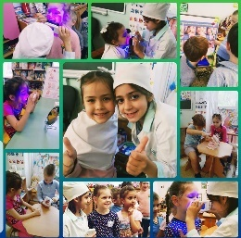
26 | 07.07.2019 | В ДиКЦ "Костино" продолжается сбор гуманитарной помощи пострадавшим от наводнения жителям Иркутской области (ОП). | -  r | 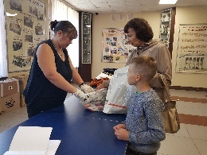
27 | 07.07.2019 | В преддверии Дня семьи, любви и верности Общественная палата г.о. Королев поздравила молодые семьи с наступающим праздником. В нескольких локациях города представители Общественной палаты вручали чудесным мамам символ праздника - ромашки и выражали свои наилучшие пожелания семейного благополучия и счастья! (комиссия 5) | -  r | 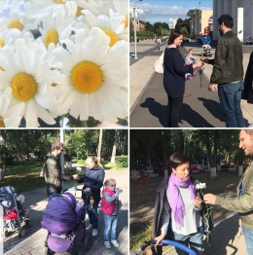
28 | 08.07.2019 | Общественная палата г.о. Королев продолжает проверку ремонта объектов улично-дорожной сети. 08 июля в рамках программы «Формирование комфортной городской среды» проведен мониторинг капитального ремонта дорожного покрытия на Октябрьском бульваре. Мониторинг показал: на данном объекта произведен полный цикл работ - замена бордюрного камня, снятие старого асфальтобетонного покрытия путем холодного фрезерования, ремонт объектов люкового хозяйства, обустройство парковочного пространства и устройство асфальтобетонного покрытия.  Общественная палата держит вопрос ремонта улично-дорожной сети на контроле и продолжает проверки (ОП) | -  s | 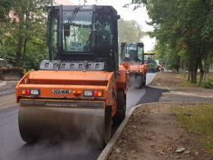
29 | 08.07.2019 | Общественная палата г.о. Королев в рамках программы «Формирование комфортной городской среды» 08 июля провела общественный мониторинг благоустройство сквера, ограниченного ул. Чайковского и ул. Октябрьская (возле стадиона «Вымпел»).  Визуальный осмотр показал: для многих жителей города этот сквер является транзитным, в котором необходимо проложить новую дорожно-тропиночную сеть с твердым покрытием, восстановить рельеф участка, обновить грунт.  Общественная палата рекомендует Администрации г.о. Королев включить данный сквер в состав общественного пространства, подлежащего благоустройству. (ОП) | -  s | 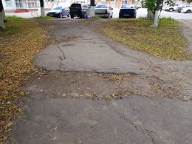
30 | 08.07.2019 | заседание комиссии "по ЖКХ, капитальному ремонту,.. (комиссия 1) | -  k | 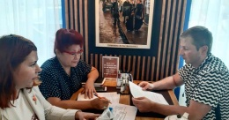
31 | 08.07.2019 | Сегодня члены Общественной палаты г.о.Королев продолжили проведение запланированных мероприятий к Дню семьи, любви и верности. Воздушные шары для малышей и семейные фото на память, а также теплые поздравления ожидали королевцев в Центральном парке города. Дополнительную помощь в организации мероприятия оказала городская детская клиника "Поллианна" (комиссия 5) | -  r | 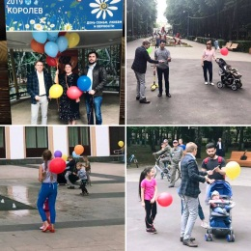
32 | 08.07.2019 | Общественная палата г.о. Королев 08 июля провела мониторинг санитарного содержания контейнерных площадок для сбора ТКО на соответствие новому экологическому стандарту, расположенных по адресам: ул. Суворова, д. 17 и ул. 50 лет ВЛКСМ, д.4.  Визуальный осмотр показал: контейнерные площадки содержатся в хорошем состоянии и оформлены в соответствии с требованиями действующего законодательства.  Имеется замечание: на контейнерной площадке по ул. 50 лет ВЛКСМ д.4 на момент проверки один серый контейнер находился в перевернутом состоянии. Нарушения вывоза мусора по нормам СанПиН не зафиксировано. (ОП) | -  s | 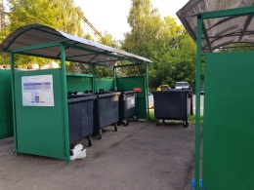
33 | 08.07.2019 | Общественная палата г.о. Королев 08 июля провела мониторинг санитарного содержания контейнерной площадки для сбора ТКО на соответствие новому экологическому стандарту, расположенной по адресу ул. 50 лет ВЛКСМ, д.4г.  Визуальный осмотр показал: контейнерная площадка содержится в удовлетворительном состоянии.  Имеются нарушения: ограждение площадки не окрашено, отсутствует информационный лист по раздельному сбору мусора, замусорена территория, примыкающая к контейнерной площадке, в т.ч. и КГМ. (ОП) | -  s | 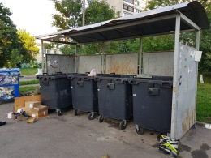
34 | 08.07.2019 | Общественная палата г.о. Королев в рамках приоритетного Проекта «Комфортная городская среда. Сквер Покорителей космоса. Второй этап» провела общественный мониторинг работ комплексного благоустройства названного объекта.  Визуальный осмотр показал: на территории, примыкающей к Центральному парку вдоль ул. Октябрьская до ул. Чайковского, идет подготовка инженерной части нового Проекта. Работы по реализации Второго этапа Проекта начаты в срок и выполняются в соответствии с графиком. На участке работает техника, рабочие.  Новое пространство войдет в единый пешеходный маршрут от сквера Покорителей космоса через пространство вдоль улицы Октябрьская до Мемориала Славы. (ОП) | -  s | 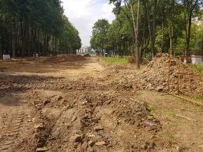
35 | 09.07.2019 | Заседание Совета ОП (ОП) | -  k | 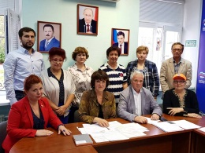
36 | 09.07.2019 | Общественная палата г.о. Королев 09 июля провела мониторинг санитарного содержания контейнерной площадки для сбора ТКО на соответствие новому экологическому стандарту, рас положенной пол адресу Октябрьский бульвар, дом 3.  Визуальный осмотр показал: площадка для накопления отходов чистая, контейнеры пустые. Имеются замечания: на площадке используются контейнеры старого образца (зеленого цвета), отсутствует информационный лист по раздельному сбору мусора. На территории, примыкающей к контейнерной площадке , имеются навалы КГМ.  По результатам проверки составлен АКТ (ОП) | -  s | 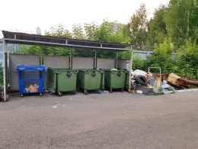
37 | 09.07.2019 | Общественная палата г.о. Королев 09 июля провела мониторинг санитарного содержания контейнерной площадки для сбора ТКО на соответствие новому экологическому стандарту, рас положенной пол адресу ул. 50 лет ВЛКСМ, дом 4Б.  Визуальный осмотр показал: контейнерная площадка содержится в хорошем состоянии и оформлена в соответствии с требованиями действующего законодательства. Нарушения вывоза мусора на момент проверки по нормам СанПиН не зафиксировано. (ОП) | -  s | 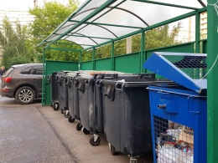
38 | 09.07.2019 | Консультант -эксперт Общественной палаты г.о.Королев Оксана Локтева 9 июля провела экскурсию в доме-музее М.И.Цветаевой в Болшево для "Академии старшего поколения".  Экскурсия была посвящена жизни и творчеству М.И. Цветаевой. Оксана Локтева рассказала об истории семьи Цветаевых, отце Марины Ивановны, основавшем Музей изящных искусств в Москве, о поэтах Серебряного века, поездках к Максимилиану Волошину в Крым и жизни в Болшево.  Читали стихи Марины Цветаевой, стихи о ней, вспоминали песни на стихи поэта. (комиссия 3) | -  r | 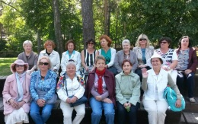
39 | 09.07.2019 | Член Общественной палаты Ольга Глаголева приняла участие во встрече Администрации города с жителями квартала, ограниченными улицами Карла Маркса, Фрунзе, Циолковского, Лесная.  Встречи проводятся со всеми собственниками жилых помещений данного квартала, на которых принимаются решения о проведении капитального ремонта домов, рассматривается и утверждается перечень мероприятий по ремонту и благоустройству каждого дома и придомовой территории. (комиссия 3) | да  t | 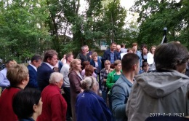
40 | 10.07.2019 | Общественная палата г.о. Королев 10 июля провела мониторинг санитарного содержания контейнерной площадки для сбора ТКО на соответствие новому экологическому стандарту, расположенной пол адресу Комитетский лес, дом 15.  Визуальный осмотр показал: контейнерная площадка содержится в хорошем состоянии и оформлена в соответствии с требованиями действующего законодательства. Нарушения вывоза мусора на момент проверки по нормам СанПиН не зафиксировано.  Однако имеется замечание: по техническим характеристикам на данной площадке должно быть установлено 10 серых контейнеров под смешанные отходы, 4 синих контейнера для сухих отходов и 2 бункера под КГМ. Проверкой установлено, на площадке не хватает 1 серого контейнера и 1 бункера под КГМ. (комиссия 1) | -  s | 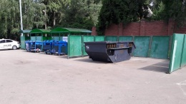
41 | 10.07.2019 | Прием жителей (ОП) | -  k | 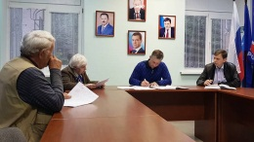
42 | 10.07.2019 | Член Общественной палаты г.о. Королев Ольга Глаголева 10 июля приняла участие в работе Комиссии «по увековечению памяти выдающихся граждан и значимых событий» под председательством Руководителя Администрации города Ю.А.Копцика. (комиссия 3) | да  t | 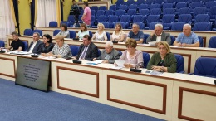
43 | 10.07.2019 | Члены Общественной палаты г.о. Королев Нарциссова Т.В. и Уланова И.Е. приняли участие в открытии Центра услуг для предпринимателей "Мой бизнес", созданный на базе городской ТПП и бизнес - инкубатора при участии Администрации города и МФЦ. (комиссия 7) | -  t | 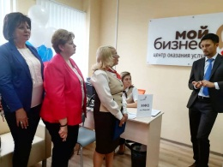
44 | 10.07.2019 | В г.о. Королев открылся Центр оказания услуг «Мой бизнес». В рамах данного мероприятия 10 июля руководитель АНО "Агентство инвестиций развития Московской области" Владимир Зайцев, заместитель генерального директора ГКУ МО "Московский областной центр поддержки предпринимательства" Екатерина Шеватова и Президент городской ТПП Людмила Козлова посетили ООО «Калининградхлеб», возглавляемый Татьяной Нарциссовой – членом Общественной палаты г.о. Королев. Гостей познакомили с легендарной историей развития предприятия. Опираясь на опыт, проверенный годами, предприятие продолжает успешно развиваться. Современное оборудование и использование инноваций позволяют ООО «Калининградхлеб» быть одним из самых значимых производителей хлебобулочных изделий в регионе. (комиссия 7) | -  r | 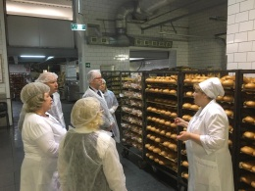
45 | 10.07.2019 | Общественная палата г.о. Королев продолжает проверки ремонта объектов улично-дорожной сети. 10 июля в рамках Программы «Формирование комфортной городской среды» проведен общественный контроль капитального ремонта дорожного покрытия на ул. Героев Курсантов в микрорайоне Юбилейный.  Осмотр показал: на данном объекте произведены следующие виды работ: частично заменен бордюрный камень, снято старое и произведена укладка нового асфальтового покрытия, обустроен тротуар, произведен ремонт твердого покрытия контейнерной площадки для сбора ТКО.  Общественная палата держит вопрос ремонта улично-дорожной сети на контроле (комиссия 1) | -  s | 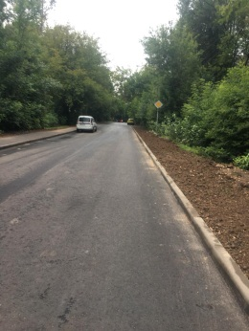
46 | 10.07.2019 | Кровля – это неотъемлемый элемент любого здания. От качества и исполнения зависит безопасность дома и его жителей. Но как бы профессионально не была смонтирована кровля, в какой-то момент ей потребуется ремонт.  В рамках реализации региональной «Программы капитального ремонта общего имущества в многоквартирных домах» Общественная палата г.о.Королев 10 июля провела проверку технологии работ по капитальному ремонту мягкой кровли на МКД по адресу: ул.Комитетский лес д.15.  Проверкой установлено:  - работы проводит Подрядчик, выбранный общим собранием собственников, ООО " Градиент";  - работы начаты в срок в соответствии с Договором.  - в настоящее время, демонтировано поврежденное покрытие;  - очищена поверхность от изношенного кровельного материала;  - выполняется полная замена кровельной стяжки.  Работа продолжается и находится на контроле Общественной палаты г.о. Королев . (комиссия 1) | -  s | 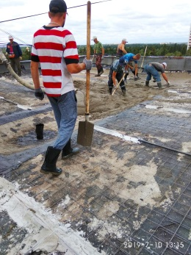
47 | 11.07.2019 | Член Общественной палаты г.о.Королев Маргарита Белозерова приняла участие в совещании "Жилищный час", который был посвящён вопросам интеграции ЕИАС ЖКХ МО и ЕДС. (комиссия 1) | да  t | 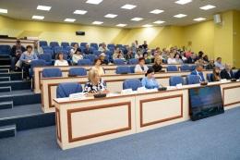
48 | 11.07.2019 | Общественная палата г.о. Королев по обращению граждан в рамках Программы «Формирование комфортной городской среды» 11 июля провела проверку качества благоустройства наземного регулируемого пешеходного перехода по ул. Станционная (мкр. Болшево).  Визуальный осмотр показал:  - на обозначенном участке разрушен съезд с уровня проезжей части на уровень тротуара;  - повреждено асфальтобетонное покрытие тротуара;  - объект не соответствует критериям доступности для маломобильных групп населения.  Общественная палата г.о. Королев рекомендует Администрации города в соответствии с действующим законодательством организовать ремонт данного участка и привести объект в нормативное состояние (комиссия 1) | -  s | 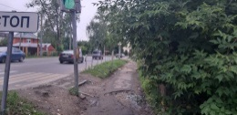
49 | 12.07.2019 | Члены Общественной палаты г.о.Королёв приняли участие во 2-м заседании Координационного Совета, которое состоялось в ЦДК им. М. И. Калинина. (комиссия 1) | да  t | 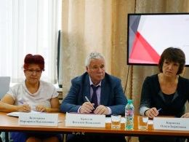
50 | 12.07.2019 | Общественная палата г.о. Королёв особое внимание уделяет соблюдению требований к формированию розничных цен на жизненно необходимые и важные лекарственные препараты (ЖНВЛП), список которых ежегодно согласовывает Правительство России.  12 июля Общественная палата г.о.Королев продолжила мониторинг аптек города, расположенных по адресам:  - аптека "Будь здоров", ул.Исаева, д. N2  ; - аптечный пункт 996 "Озерки", ул Исаева, д. N1Б;  - аптека "Витафарм", ул. Калинина, д.N2 на предмет выявления фактов превышения предельно розничных цен на ЖНВЛП. Контроль проведенных аптек нарушений не выявил.  Общественная палата держит вопрос на контроле и продолжает осуществлять мониторинг цен на ЖНВЛП. (комиссия 2) | -  s | 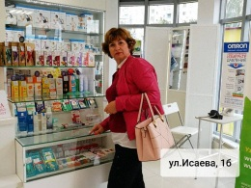
51 | 12.07.2019 | Доступная среда" - это государственная программа, направленная на организацию условий для беспрепятственного доступа инвалидов и других маломобильных групп населения к объектам социальной инфраструктуры.  Общественная палата г.о.Королев 12 июля провела очередной мониторинг отделения почтовой связи, расположенного по адресу проспект Королева, дом 1 на предмет реализации программы "Доступная среда".  Мониторинг показал: названный объект не адаптирован для маломобильных групп населения - отсутствует пандус, нет перил, навигационных табличек, нет кнопки вызова для помощи оператора и т. д.  По результатам мониторинга составлен АКТ, который будет направлен в Управление социальной защиты населения г.о. Королёв для принятия соответствующих мер.  Общественная палата держит вопрос на контроле.(комиссия 2) | -  s | 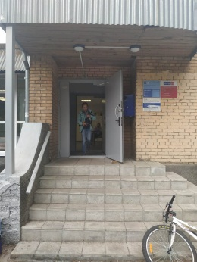
52 | 13.07.2019 | в г.о.Королев - единый День разъяснений жителям порядка формирования тарифов на вывоз твердых коммунальных отходов. Мероприятие прошло в формате встречи жителей города с экспертами различных организаций, работающих в этой сфере. (комиссия 1) | да  t | 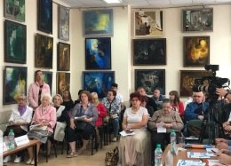
53 | 13.07.2019 | Консультант-эксперт Общественной палаты го Королёв Оксана Локтева приняла участие в вечере памяти Ольги Гудковой - поэта, журналиста, волонтёра, оставившего значительный след в жизни города Королёв. Ольгу знают все люди, имеющие отношение к культуре. Она оставила большое духовное богатство: стихи, статьи, добрые дела. (комиссия 3) | -  r | 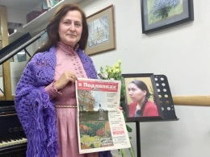
54 | 13.07.2019 | Общественная палата г.о. Королев 13 июля провела мониторинг санитарного содержания контейнерных площадок для сбора ТКО на соответствие новому экологическому стандарту, расположенных по адресам: ул. Стадионная, дом №2А и ул. Кооперативная, дом № 16.  Визуальный осмотр показал: контейнерные площадки содержатся в хорошем состоянии и оформлены в соответствии с требованиями действующего законодательства.  Нарушения вывоза мусора по нормам СанПиН не зафиксировано.  Имеются замечания: на контейнерной площадке по ул. Стадионная, д. №2А на момент проверки отсутствовал бункер под КГМ, на территории площадки имеется скопление крупногабаритного мусора.  По результатам проверки составлен АКТ.  (комиссия 4) | -  s | 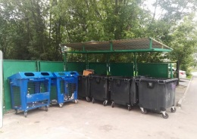
55 | 14.07.2019 | Общественная палата г.о.Королев 15 июля провела общественную проверку тротуаров, алей, дорожек на территории Мемориального комплекса площади Победы на предмет безопасного, беспрепятственного и удобного передвижения людей.  Проверка показала : на пешеходном переходе к мемориалу Победы (пересечение ул. Октябрьский бульвар и ул. Октябрьская) разрушено примыкание мощения тротуара к дорожному покрытию из асфальтобетона, что нарушает безопасность пешеходного и транспортного движения на данном участке и не обеспечивает доступности инвалидов и маломобильных групп населения.  Общественная палата рекомендует Администрации города в соответствии с действующим законодательством организовать ремонт данного участка и привести объект в нормативное состояние. По данным проверки составлен АКТ. Общественная палата держит вопрос на контроле. (ОП) | -  s | 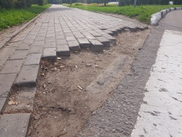
56 | 14.07.2019 | Общественная палата г.о. Королев 14 июля провела мониторинг санитарного содержания контейнерных площадок для сбора ТКО на соответствие новому экологическому стандарту, расположенных по адресам: проспект Космонавтов, дом №22/10 и ул. Пионерская, дом №13 корпус 1.  Визуальный осмотр показал: контейнерные площадки содержатся в хорошем состоянии и оформлены в соответствии с требованиями действующего законодательства.  Нарушения вывоза мусора по нормам СанПиН не зафиксировано.  Общественная палата держит вопрос на контроле  (комиссия 4) | -  s | 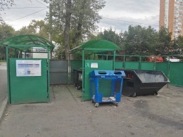
57 | 14.07.2019 | Общественная палата г.о. Королев 14 июля провела мониторинг санитарного содержания контейнерных площадок для сбора ТКО на соответствие новому экологическому стандарту, расположенных по адресам: ул. Болдырева д.№10 и д.№12 и по ул. Болдырева д. №6 и д.№8.  Визуальный осмотр показал: контейнерные площадки содержатся в хорошем состоянии и оформлены в соответствии с требованиями действующего законодательства.  Нарушения вывоза мусора по нормам СанПиН не зафиксировано.  Общественная палата держит вопрос на контроле  (комиссия 4) | -  s | 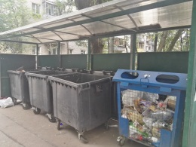
58 | 14.07.2019 | Общественная палата г.о. Королев 14 июля провела мониторинг санитарного содержания контейнерных площадок для сбора ТКО на соответствие новому экологическому стандарту, расположенных по адресам: ул. Октябрьская, дом №17, ул. Дзержинского дом №7, Бурковский проезд дом №36 корпус 1.  Визуальный осмотр показал: контейнерные площадки содержатся в хорошем состоянии и оформлены в соответствии с требованиями действующего законодательства.  Нарушения вывоза мусора по нормам СанПиН не зафиксировано.  Общественная палата держит вопрос на контроле  (комиссия 4) | -  s | 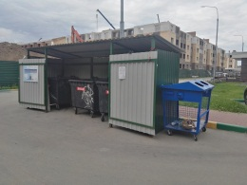
59 | 14.07.2019 | Общественная палата г.о. Королев 14 июля провела мониторинг санитарного содержания контейнерной площадки для сбора ТКО на соответствие новому экологическому стандарту на пересечении ул. Бурково и ул. Цветочная  Визуальный осмотр показал: контейнерная площадка содержится в неудовлетворительном состоянии со следующими нарушениями на момент проверки:  - повреждена водонепроницаемая крыша площадки;  - отсутствует информационный лист по раздельному сбору мусора, нет графика вывоза мусора;  - на площадке имеются навалы бытового мусора;  - на территории, примыкающей к контейнерной площадке, - навалы КГМ.  По итогам мониторинга составлен АКТ, который будет направлен в адрес регионального оператора.  Общественная палата держит вопрос санитарного содержания контейнерных площадок на контроле и продолжает проверки. (комиссия 4) | -  s | 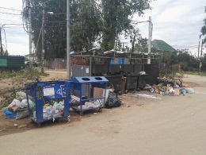
60 | 14.07.2019 | Общественная палата г.о. Королев в рамках программы «Формирование комфортной городской среды» провела мониторинг комплексного благоустройства дворовой территории по адресу ул. Школьная д. №21.  Визуальный осмотр показал: на данной территории создана новая детская игровая площадка, установлены антивандальные безопасные горки, качели, карусели, соответствующие ГОСТ и СНиП.  Территория детской площадки отделена от общедомовой части декоративным ограждением, установлены новые скамейки, имеются урны для мелкого мусора, которые расставлены в соответствии с санитарными правилами.  Жители дома остались очень довольны комплексным благоустройством данной территории.  Общественная палата рекомендует ответственной организации, обслуживающей данную территорию, для комплексного благоустройства дворовой территории вокруг детской площадки создать газоны и привести пешеходные дорожки в нормативное состояние.  По результатам мониторинга составлен АКТ.  Вопрос благоустройства дворовых территорий палата держит на контроле. (комиссия 1) | -  s | 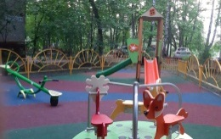
61 | 14.07.2019 | Общественная палата в рамках программы "Формирование комфортной городской среды" 14 июля провела мониторинг благоустройства придомовой территории по адресу ул. 50 лет ВЛКСМ д.№2.  Визуальный осмотр показал - собственники заботятся о зеленых насаждениях, сажают, поливают, скашивают траву на газонах, разбивают цветники, радуя не только себя, но и других жителей дома.  Общественная палата благодарит энтузиастов-любителей за активное участие в программе «Формирование комфортной городской среды» (ОП) | -  s | 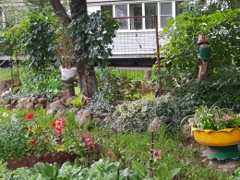
62 | 15.07.2019 | Уличные тренировки стремительно набирают популярность в нашей стране. Почти в каждом дворе мы можем увидеть молодых людей, которые проводят огромное количество времени на брусьях и турниках.  Общественная палата г.о. Королев 15 июля в рамках проведения общественного контроля за реализацией национальных проектов на территории Московской области по направлению «Демография», провела мониторинг спортивной площадки для воркаут, расположенной на ул. 50 лет ВЛКСМ возле дома №4А на предмет технического состояния оборудования спортивного комплекса, требований безопасности и качества устройства спортивного резинового покрытия.  Мониторинг показал: очевидных неисправностей деталей оборудования и случайных посторонних предметов на спортивной площадке не обнаружено. Контроль спортивного объекта нарушений не выявил.  Общественная палата держит вопрос на контроле и продолжает проводить мониторинги по направлению нац.проекта «Демография» (ОП) | -  s | 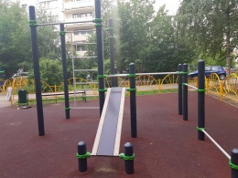
63 | 15.07.2019 | Общественная палата г.о. Королев в рамках проведения общественного контроля за реализацией национальных проектов на территории Московской области по направлению «Демография» 15 июля провела проверку технического состояния спортивных площадок (воркаут), расположенных на территории стадиона «Металлист», по адресу ул. Орджоникидзе, д. 6.  Визуальный осмотр показал: на территории стадиона «Металлист» установлены две спортивные площадки (воркаут). Покрытие площадок находится в удовлетворительном состоянии, без видимых повреждений, незагрязнённое, доступ имеется, видимых повреждений спортивных снарядов не обнаружено, все элементы креплений зафиксированы достаточно для безопасного использования. При общении с посетителями спортивной площадки, последние выразили одобрение к установке подобных сооружений, при этом указали на то, что необходимо увеличить комплектность площадки, добавив тренажеры для тяговых нагрузок (штангу).  В ходе проведенного мониторинга установлено, что на территории стадиона «Металлист» имеются спортивные площадки для занятия воркаутом и иной физической нагрузкой, которые находятся в технически исправном состоянии, не представляют угрозу для посетителей, при правильной и целевой эксплуатации. (комиссия 6) | -  s | 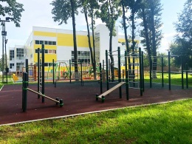
64 | 15.07.2019 | Общественная палата г.о. Королев в рамках проведения общественного контроля за реализацией национальных проектов на территории Московской области по направлению «Демография» 15 июля продолжила проверку технического состояния спортивной площадки для воркаут, расположенной у дома №2 по проспекту Королева.  Мониторинг показал: очевидных неисправностей деталей оборудования и случайных посторонних предметов на спортивной площадке не обнаружено, однако имеются замечания – повреждено устройство спортивного резинового покрытия у снаряда «скамейка для пресса» и не произведена очистка урны.  По результатам проверки составлен АКТ.  Общественная палата держит вопрос на контроле и продолжает проводить мониторинги по направлению нац.проекта «Демография». (ОП) | -  s | 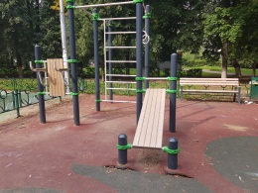
65 | 15.07.2019 | В Королеве раннее утро, а в сквере «Покорителей космоса» полным ходом кипит работа. Сотрудники объединения «Горзеленхозстрой» осуществляют стрижку кустарников, поливку зеленых насаждений, очистку территории от бытового мусора и смёта. (ОП) | s | 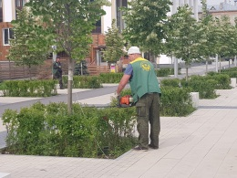
66 | 15.07.2019 | Общественная палата, руководствуясь Федеральным законом, продолжает проведение проверок торговых предприятий города по обращениям граждан на предмет реализации ими некачественной (просроченной) пищевой продукции.  15 июля объектом проверки были магазины торговой сети «Пятерочка», расположенные по адресам: пр-т Космонавтов, №20А (ТЦ «Гелиос») и Станционная площадь, дом №20, а также магазин торговой сети «Магнит у дома» по адресу ул. Советская, д. №36А.  Из проверенных групп продуктов: хлебобулочных изделий, молочных и кисломолочных продуктов (особое внимание уделялось на качество и ассортимент детского питания), овощной продукции общественный контроль не выявил товаров с просроченным сроком реализации.  Регулярно проводимые проверки направлены на улучшение качества обслуживания горожан и предотвращение пищевых отравлений при реализации просроченных продовольственных товаров. Общественная палата продолжает контроль торговых сетей в этом направлении.  В ходе проверки магазинов было проведено три мониторинга (комиссия 7) | 3s | 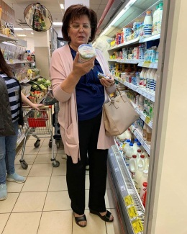
67 | 15.07.2019 | В Общественную палату г. о. Королёв поступают жалобы от жителей на необоснованный рост цен на отдельные виды медикаментов и медицинских товаров, в частности на ВАЛИДОЛ, который стал на 10.5% дороже.  Общественная палата 15 июля провела мониторинг цен на валидол в аптеках муниципалитета по следующим адресам:  - микрорайон Юбилейный, ул. Пионерская, д.2А;  - «аптека от склада» ул. 50 лет ВЛКСМ, д.6Г;  - аптечный пункт ООО "ТОГА", проспект Королева, д.4.  Проверка показала: лекарственный препарат валидол не входит в государственный реестр ЖНВЛП и предельные розничные цены на него не устанавливаются. Эксперты обосновывают подорожание препарата с ростом цен на сырье. Сегодня стоимость валидола в проверенных аптеках города варьируется от 35 до 40 рублей  По результатам мониторинга составлен АКТ Общественная палата будет держать вопрос на контроле. (комиссия 2) | s | 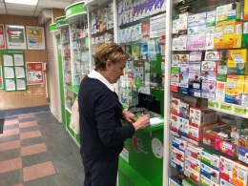
68 | 15.07.2019 | Общественная палата г.о. Королв в рамках Программы «Формирование комфортной городской среды» 15 июля провела общественный контроль состояния дорожного покрытия на участке ул. Ленинская микрорайон Юбилейный при подходе к регулируемому пешеходному переходу через железнодорожные пути, оснащенному в соответствии со СНиП и ГОСТ, в сторону ул. 50 лет ВЛКСМ.  Визуальный осмотр показал: данный участок улично-дорожной сети имеет крутой подъем-спуск, на котором полностью разрушено дорожное полотно, что нарушает безопасность пешеходного и транспортного движения и не обеспечивает доступности инвалидам и маломобильным группам населения к наземному регулируемому железнодорожному переходу (и от него).  Общественная палата рекомендует Администрации города в соответствии с действующем законодательством совместно с организациями и ведомствами, в ведении и на балансе которых находится данный участок дороги, организовать ремонт и привести объект в нормативное состояние с учетом доступности для инвалидов. (комиссия 1) | s | 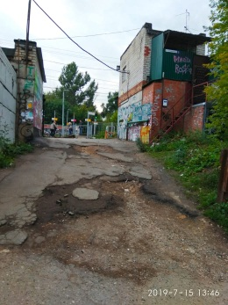
69 | 16.07.2019 | Общественная палата г.о. Королев в рамках проведения общественного контроля за реализацией национальных проектов на территории Московской области по направлению «Демография» 16 июля продолжила проверку технического состояния спортивной площадки для воркаут, расположенной у дома №16А по ул. Суворова.  Мониторинг показал: очевидных неисправностей деталей оборудования и случайных посторонних предметов на спортивной площадке не обнаружено, однако имеются замечания – у основания стойки тренажера поврежден колпачок сферической формы и не произведена очистка урны.  Общественная палата рекомендует проверить крепление стойки тренажёра к верхней части закладной пластины.  По данным проверки составлен АКТ.  Общественная палата держит вопрос на контроле и продолжает проводить мониторинги по направлению нац.проекта «Демография». (ОП) | s | 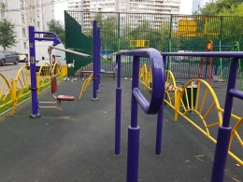
70 | 17.07.2019 | Общественная палата г.о. Королев в рамках проведения общественного контроля за реализацией национальных проектов на территории Московской области по направлению «Демография» 17 июля продолжила проверку технического состояния комбинированной спортивной площадки, состоящей из двух частей: универсальной спортивной площадки для проведения игр по минифутболу, баскетболу и гимнастической площадки с тренажерами, расположенной по адресу Комитетский лес, д. №15.  Проверкой установлено:  - на универсальной спортивной площадке разрушено резиновое покрытие, повреждена сетка футбольных ворот, отсутствует сетка для баскетбола;  - на гимнастической площадке отсутствует резиновое покрытие.  Общественная палата рекомендует организации, отвечающей за техническое состояние спортивной площадки, обустроить комбинированную спортивную площадку травмобезопасным покрытием из резиновой крошки, восстановить сетку футбольных ворот и баскетбольного кольца.  По результатам проверки составлен АКТ.  Общественная палата держит вопрос на контроле и продолжает проводить мониторинги по направлению нац.проекта «Демография».  (комиссия 1) | -  s | 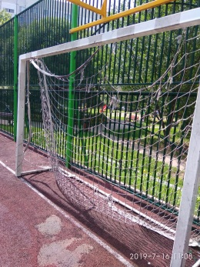
71 | 17.07.2019 | Общественная палата г.о. Королев в рамках проведения общественного контроля за реализацией нац. проекта по направлению «Демография» 17 июля провела проверку технического состояния спортивной площадки (воркаут), расположенной на территории стадиона «Фабрика 1 Мая», по адресу мкр. Первомайский, ул. Советская, дом 18.  Визуальный осмотр показал: на территории стадиона «Фабрика 1 Мая» установлена спортивная площадка (воркаут).. Покрытие площадки находится в удовлетворительном состоянии, без видимых повреждений, незагрязнённое, доступ имеется, видимых повреждений спортивных снарядов не обнаружено, все элементы креплений зафиксированы достаточно для безопасного использования. При общении с посетителями спортивной площадки, последние выразили одобрение к установке подобных сооружений, при этом указали на то, что необходимо увеличить комплектность площадки, добавив тренажеры для тяговых нагрузок (штангу).  В ходе проведенного мониторинга установлено, что на территории стадиона «Фабрики 1 Мая» имеется спортивная площадка для занятия воркаутом и иной физической нагрузкой, которая находится в технически исправном состоянии, не представляют угрозу для посетителей, при правильной и целевой эксплуатации.  (комиссия 6) | -  s | 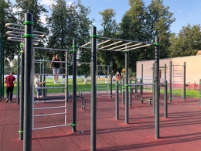
72 | 17.07.2019 | Молочная кухня является мерой обеспечения лечебным питанием детей, а в отдельных случаях беременных и кормящих женщин. Общий порядок выделения лечебного питания, в том числе через молочные кухни, утвержден статьей 39 Федерального закона № 323-ФЗ «ОБ ОСНОВАХ ОХРАНЫ ЗДОРОВЬЯ ГРАЖДАН В РОССИЙСКОЙ ФЕДЕРАЦИИ».  Категории граждан, которые могут в полной мере пользоваться услугами молочной кухни в соответствии с законодательством:  - Беременные женщины.  - Кормящие матери до того момента, когда младенец не достигнет полугодовалого возраста.  - Дети до 3-х лет.  Общественная палата г.о. Королев в рамках проведения общественного контроля за реализацией национальных проектов на территории Московской области по направлению «Демография» провела мониторинг молочных кухонь на предмет соблюдения сроков годности выдаваемых продуктов и их объемов.  17 июля объектом проверки стала молочная кухня расположенная по адресу проспект Королёва, д.5В.  В ходе мониторинга общественники проверяли: общее состояние помещения, наличие холодильников для хранения продуктов, наличие тепловых тамбуров, ассортимент продуктов, в соответствии с перечнем наборов продуктов питания, график получения продуктов, соответствие ведомости выдачи продуктов с объемом выдаваемых продуктов, соблюдение сроков годности.  Контроль молочной кухни нарушений не выявил.  Уважаемые жители! Если Вы заметили нарушение в выдачи детского питания – пишите и мы придем с проверкой. (комиссия 2) | -  s | 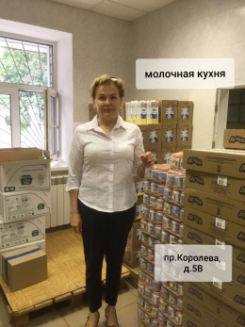
73 | 17.07.2019 | Для большинства людей, проживающих в Королеве, выдача детского молочного питания является ощутимой помощью кормящим матерям, беременным и детям до 3 лет.  Общественная палата г.о. Королев в рамках мониторинга национального проекта «Демография» провела проверку о санитарно-эпидемиологическом благополучии населения на молочной кухне, расположенной по адресу проспект Космонавтов, д.12.  В ходе мониторинга общественники проверили состояние помещения, условия хранения, сроки годности и ассортимент продукции, график ее привоза.  Контроль молочной кухни нарушений не выявил. Жалоб на некачественную продукцию, на неисполнение на производстве санитарных правил и норм от посетителей не поступало. Однако имеется замечание – отсутствует вывеска.  По результатам проверки составлен АКТ.  Уважаемые жители! Если Вы заметили нарушение в выдачи детского питания – пишите и мы придем с проверкой. (комиссия 2) | -  s | 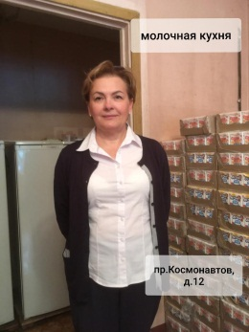
74 | 17.07.2019  ЕСТЬ ЗАМЕТКА | Общественная палата г.о. Королев 17 июля в рамках проведения общественного контроля за реализацией национальных проектов на территории Московской области по направлению «Демография», продолжила проверку спортивной площадки для воркаут, примыкающей к домам №4 и №15 по ул.Комитетский лес на предмет технического состояния оборудования спортивного комплекса, требований безопасности и качества устройства спортивного резинового покрытия.  Мониторинг показал: очевидных неисправностей деталей оборудования и случайных посторонних предметов на спортивной площадке не обнаружено.  Спортивная площадка имеет совренный дизайн, соответствуют требованиям безопасности, имеет ухоженны вид.  Имеются: ограждение, прорезиненное покрытие, лавочки, урны для мелкого мусора.  Контроль спортивного объекта нарушений не выявил. Общественная палата держит вопрос на контроле и продолжает проводить мониторинги по направлению нац.проекта «Демография». (комиссия 1) | -  s | 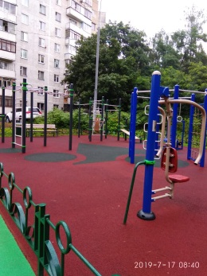
75 | 17.07.2019 | Прием жителей (ОП) | -  k | 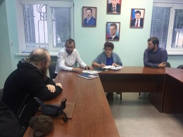
76 | 17.07.2019 | Общественная палата г.о. Королёв продолжает проверки торговых предприятий города по обращениям граждан на предмет реализации ими некачественной (просроченной) пищевой продукции.  18 июля объектами проверки были 5 продовольственных магазинов торговых сетей  - «Перекресток» по адресу проспект Космонавтов, 12В;  - «Пятерочка» - в ТЦ «Юпитер»;  - «Дикси Юг» - проспект Космонавтов, 33, к.1;  - «Ярче» - проспект Космонавтов, 39;  - «Верный» в ТЦ "Эльдооадо".  Из проверенных групп продуктов : молочной и кисломолочной продукции, хлебобулочных изделий и овощной продукции общественный контроль не выявил товаров с просроченным сроком реализации. В то же время, в магазинах торговой сети "Ярче" и "Верный" покупатели не удовлетворены широтой поставляемого ассортимента хлеба и хлебобулочных изделий поставщиком ОАО "Ногинский хлебокомбинат" и отсутствием на прилавках этих магазинов продукции ООО "Калининградхлеб", а также на момент общественной проверки органолептические исследования хлебных изделий показали некорректную подачу маркировки даты изготовления хлеба поставщиком ОАО "Ногинский хлебокомбинат".  В ходе проверки было проведено 5 мониторингов (комиссия 7) | -  5s
77 | 01.07 – 17.07.2019 | Центральный городской парк считается главным парком города. Но немногие жители знают, что за годы своего развития парк несколько раз менял свое название:  - до войны это был просто ПАРК;  - после войны восстановленное место отдыха калининградцев называлось «ПАРК КУЛЬТУРЫ И ОТДЫХА»;  - в конце ХХ века его название изменилось на «ПАРК ДВОРЦА КУЛЬТУРЫ И ТЕХНИКИ ИМ. М.И.КАЛИНИНА». Важное уточнение: «ИМ. М.И.КАЛИНИНА» относится не к парку, а к учреждению культуры – ДВОРЦУ КУЛЬТУРЫ И ТЕХНИКИ.  - в XXI веке, с появлением парков и в других частях Большого Королёва (в Костино и Юбилейном), находящийся в центре Подлипок, обновленный и любимый всеми парк стал так и называться «ЦЕНТРАЛЬНЫЙ ГОРОДСКОЙ ПАРК».  Член Общественной палаты Ольга Глаголева провела мониторинг на предмет правильной (корректной) подачи историко-краеведческой информации по названию парка в СМИ и на сетевых ресурсах. Проверка показала, некоторые печатные издания и сетевые ресурсы искажают сегодняшнее название парка.  Правильное название парка – Центральный городской парк. (комиссия 3) | -  s | 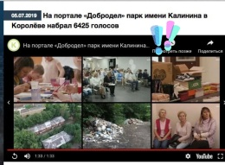
78 | 17.07.2019  ЕСТЬ ЗАМЕТКА | По инициативе Общественной палаты г.о. Королев при поддержке международного благотворительного фонда «Окно в мир» и Администрации города с 4 июля по 9 июля в ДиКЦ «Костино» был организован пункт приема гуманитарной помощи для людей, пострадавших от наводнения в Иркутской области.  Королёвцы, глубоко сопереживая Иркутской трагедии, сразу откликнулись на призыв о сборе гуманитарной помощи и стали приносить на пункт приема одежду, обувь, средства личной гигиены, хозяйственные моющие средства. постельные принадлежности, полотенца, спальные мешки и туристические коврики, школьные принадлежности для детей.  Всего за время работы пункта приема было принято и упаковано 123 коробки, общим весом 1158 кг.  Коробки с гуманитарной помощью собраны и находятся в стадии отгрузки, которые будут доставлены пострадавшим жителям Иркутска авиационным сообщением при содействии МЧС. (ОП) | -  r | 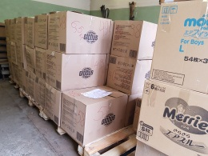
79 | 18.07.2019  ЕСТЬ ЗАМЕТКА | Общественная палата г.о.Королев 18 июля провела мониторинг санитарного содержания контейнерных площадок (КП) для сбора ТКО на соответствие новому экологическому стандарту, расположенных по адресам: ул. Большая комитетская, д. №16 и ул. Ленинская, д. №2/6.  Проверка показала: КП содержатся в неудовлетворительном состоянии со следующими нарушениями:  - на КП по ул. Большая комитетская при пустых серых контейнерах имеются навалы мусора, нарушен график вывоза ТКО, серые контейнеры стоят вне водонепроницаемой крыши;  - на КП по ул. Ленинская деформирован каркас и отсутствует водонепроницаемая крыша, нет бункера под КГМ, имеются навалы смешанных ТКО и КГМ на бункерной площадке.  По итогам мониторинга составлен АКТ, который будет направлен региональному оператору для принятия мер.  Общественная палата держит вопрос санитарного содержания КП на контроле и продолжает проверки. (комиссия 2) | -  s | 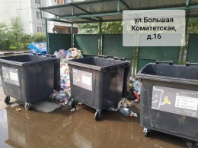
80 | 18.07.2019 | Общественная палата г.о. Королев в рамках проведения общественного контроля за реализацией национальных проектов на территории Московской области по направлению «Демография» провела мониторинг молочных кухонь на предмет соблюдения сроков годности выдаваемых продуктов и их объемов.  18 июля объектом проверки стала молочная кухня расположенная по адресу микрорайон Болшево, ул. Первомайская, д. 21.  В ходе мониторинга общественники проверяли: общее состояние помещения, наличие холодильников для хранения продуктов, наличие тепловых тамбуров, ассортимент продуктов, в соответствии с перечнем наборов продуктов питания, график получения продуктов, соответствие ведомости выдачи продуктов с объемом выдаваемых продуктов, соблюдение сроков годности.  Контроль молочной кухни нарушений не выявил.  (комиссия 2) | -  s | 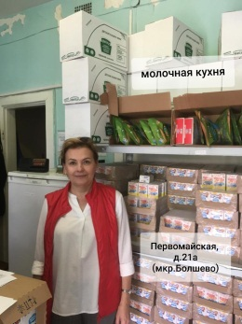
81 | 18.07.2019 | Общественная палата г.о. Королев по обращениям жителей 18 июля провела общественный мониторинг состояния тротуара по ул. 50 лет ВЛКСМ (нечетная сторона), включенного в «План работ по ремонту и реконструкции тротуаров г.о. Королев МО на период 2019 – 2023 г.г.» с исполнение работ по данному тротуару в 2021 году.  Визуальный осмотр показал – участок тротуара вдоль дома №5/16 протяженностью 100 м полностью разрушен, находится частично в грунтовом и в асфальтобетонном исполнении, не соответствует нормам безопасности для пешеходов.  Общественная палата рекомендует Администрации города в соответствии с действующим законодательством включить названный участок тротуара в План по ремонту и реконструкции тротуаров…» в 2019 году и привести объект в нормативное состояние с учетом критериев доступности для маломобильных групп населения.  По итогам общественного мониторинга составлен АКТ. (ОП) | -  s | 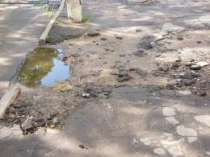
82 | 18.07.2019 | 18 июля Общественная палата г.о. Королев провела мониторинг молочной кухни, расположенной по адресу микрорайон Текстильщик, ул. Молодёжная, д.6. Общественники проверяли: общее состояние помещения, наличие холодильников для хранения продуктов, наличие тепловых тамбуров, ассортимент продуктов, в соответствии с перечнем наборов продуктов питания, график получения продуктов, соответствие ведомости выдачи продуктов с объемом выдаваемых продуктов, соблюдение сроков годности.  Контроль молочной кухни нарушений не выявил.  (комиссия 2) | -  s | 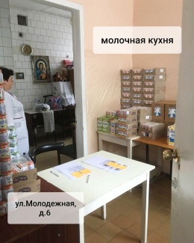
83 | 18.07.2019 | Общественная палата г.о. Королев в рамках мониторинга национального проекта «Демография» продолжила проверку санитарно-эпидемиологического благополучия на молочной кухне, расположенной по адресу микрорайон Юбилейный, ул. Пионерская, д.8/10.  В ходе мониторинга общественники проверили состояние помещения, условия хранения, сроки годности и ассортимент продукции, график ее привоза.  Контроль молочной кухни нарушений не выявил.  (комиссия 2) | -  s | 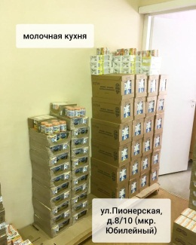
84 | 19.07.2019 | Стремление людей превратить дворы из каменных джунглей в нормальные площадки для проживания становится сильнее. Жильцы придумывают очень красивые проекты оформления территорий возле своих домов.  Общественная палата г.о.Королев 19 июля провела мониторинг благоустройства придомовой территории по адресу ул. 50 лет ВЛКСМ, д. №4а.  Визуальный осмотр показал: собственники и энтузиасты-любители заботятся о своей территории - создают газоны, цветники, ухаживают за ними, чем радуют не только себя, но и других жителей дома.  Общественная палата выражает глубокую благодарность собственникам и энтузиастам - любителям за активное участие в программе "Формирование комфортной городской среды"  (ОП) | -  s | 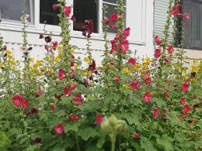
85 | 19.07.2019 | Общественная палата г.о. Королев в рамках проведения общественного контроля за реализацией национальных проектов на территории Московской области по направлению «Демография» 19 июля провела проверку технического состояния спортивных площадок (воркаут), расположенных на территории стадиона «ВЫМПЕЛ», по адресу Октябрьский бульвар, д. 10.  Визуальный осмотр показал: на территории стадиона «ВЫМПЕЛ» установлены две спортивные площадки (воркаут). Покрытие площадок находится в удовлетворительном состоянии, без видимых повреждений, незагрязнённое, доступ имеется, видимых повреждений спортивных снарядов не обнаружено, все элементы креплений зафиксированы достаточно для безопасного использования. При общении с посетителями спортивной площадки, последние выразили одобрение к установке подобных сооружений. (комиссия 6) | -  s | 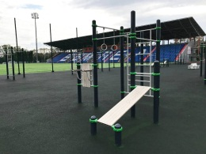
86 | 19.07.2019 | Одной из составляющих комфортного и безопасного проживания является своевременность устранения аварийных ситуаций в МКД управляющими компаниями. Если возник ряд внезапных обстоятельств, подразумевающих появление неисправностей в электросети, аварийная бригада УК обязана устранить возникшую неисправность в строго установленный законом срок.  Общественная палата, по обращению жителей, провела общественный контроль по устранению неисправности во вводно - распределительном устройстве (этажном щите на две квартиры), связанных с заменой предохранителей, автоматических выключателей в одном из подъездов МКД, расположенного по адресу проспект Космонавтов, дом 20/35.  Проверка показала - управляющей компанией нарушены предельные сроки выполнения ремонта после получения заявки диспетчера, ЕДС для устранения возникшей неисправности предложила жителям МКД компанию ООО "ОАС", которая провела замену электрооборудования без оформления соответствующих документов, за счёт владельцев квартир.  По результатам проверки составлен АКТ.  Общественная палата продолжит общественную проверку УК, ЕДС и ООО "ОАС" (комиссия 4) | -  s | 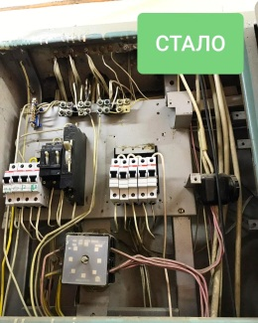
87 | 19.07.2019 | Заседание комиссии «по качеству жизни граждан, социальной политике…» (комиссия 2) | -  k | 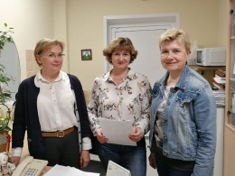
88 | 20.07.2019 | Консультант-эксперт Оксана Локтева приняла участие Межрегиональном творческом фестивале славянского искусства «Русское поле» на территории Московского Государственного Объединенного Музея-заповедника «Коломенское» и курировала казачью площадку (комиссия 3) | -  r | 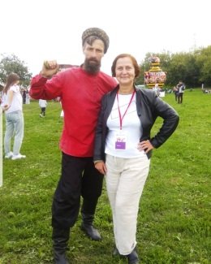
89 | 21.07.2019 | 21 июля в рамках проведения общественного контроля за реализацией национальных проектов на территории Московской области по направлению «Демография» продолжила проверку спортивной площадки для воркаут, расположенной у дома 17 по ул.Коминтерна на предмет технического состояния оборудования спортивного комплекса, требований безопасности и качества устройства спортивного резинового покрытия.  Мониторинг показал: очевидных неисправностей деталей оборудования и случайных посторонних предметов на спортивной площадке не обнаружено.  Спортивная площадка имеет современный дизайн, соответствуют требованиям безопасности, имеет ухоженный вид.  Имеются: освещение, прорезиненное покрытие, лавочки, урны для мелкого мусора.  Контроль спортивного объекта нарушений не выявил. (ОП) | -  s | 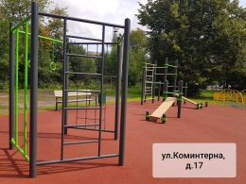
90 | 21.07.2019 | 21 июля стала спортивная площадка, расположенная между домами N11 и N11a по пр.Королева.  Мониторинг показал: очевидных неисправностей деталей оборудования и случайных посторонних предметов на спортивной площадке не обнаружено, однако имеются замечания - на площадке не установлены лавочки, урны для мелкого мусора, разрушена пешеходная дорожка, примыкающая к площадке.  Общественная палата рекомендует ответственной организации, обслуживающей данную территорию, для комплексного благоустройства, на площадке установить лавочки, урны в соответствии с санитарными правилами, привести дорожки в нормативное состояние, создать газоны.  По данным проверки составлен АКТ. (ОП) | -  s | 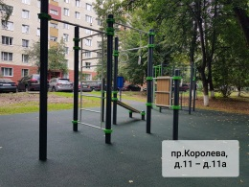
91 | 21.07.2019 | 21 июля в ходе общественного мониторинга провела проверку спортивной площадки для воркаут, расположенной у дома N27 по пр.Космонавтов на предмет технического состояния оборудования спортивного комплекса требованиям безопасности, качества устройства спортивного резинового покрытия.  Мониторинг показал: очевидных неисправностей деталей оборудования и случайных посторонних предметов на спортивной площадке не обнаружено. Спортивная площадка имеет современный дизайн, соответствует требованиям безопасности, имеет ухоженный вид. (ОП) | -  s | 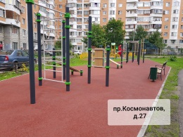
92 | 21.07.2019 | Общественная палата г.о. Королев продолжает проверку ремонта объектов улично-дорожного хозяйства. В рамках программы «Формирование комфортной городской среды» 21 июля проведен мониторинг капитального ремонта дорожного покрытия по ул. Молодежная мкр.Текстильщик. Проверка показала: на данном объекте произведена частичная замена бордюрного камня, полная замена асфальтового покрытия дорожного полотна, выполнены мероприятия по отводу дождевых и других поверхностных стоков, а также произведен ремонт тротуаров.  По итогам мониторинга составлен АКТ. Общественная палата держит вопрос на контроле  (комиссия 1) | -  s | 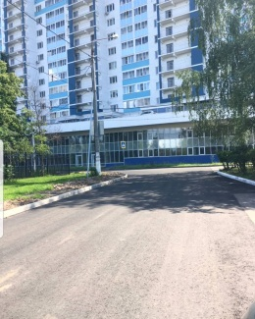
93 | 21.07.2019 | Общественная палата г.о. Королев 21 июля в рамках проведения общественного контроля за реализацией нац.проекта по направлению «Демография», провела мониторинг спортивной площадки для воркаут, расположенной по адресу ул. Дзержинского, между домами№10 №8А на предмет технического состояния оборудования спортивного комплекса требованиям безопасности.  Мониторинг показал: очевидных неисправностей деталей оборудования и случайных посторонних предметов на спортивной площадке не обнаружено. Площадка имеет современный дизайн, соответствует требованиям безопасности, имеет ухоженный вид, тренажеры исправно функционируют.  Контроль спортивного объекта нарушений не выявил. (комиссия 1) | -  s | 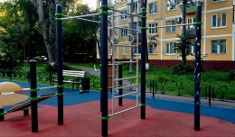
94 | 22.07.2019 | Заседание комиссии по этике  (комиссия 8) | -  k | 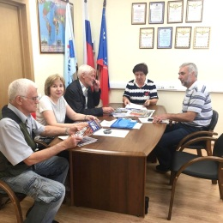
95 | 22.07.2019 | Общественная палата г.о. Королев в рамках проведения общественного контроля за реализацией национальных проектов на территории Московской области по направлению «Демография» 22 июля продолжила проверку технического состояния спортивной площадки для воркаут, расположенной у №1 по ул. Военных строителей.  Мониторинг показал: очевидных неисправностей деталей оборудования и случайных посторонних предметов на спортивной площадке не обнаружено. Исключением явились два снаряда «скамейка для пресса», у которых сломан брус.  По результатам проверки составлен АКТ.  Общественная палата рекомендует организации, отвечающей за техническое состояние спортивной площадки, восстановить два снаряда «скамьи для пресса» и привести их в нормативное состояние  Общественная палата держит вопрос на контроле и продолжает проводить мониторинги по направлению нац.проекта «Демография».  (комиссия 4) | -  s | 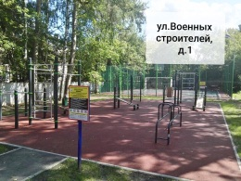
96 | 22.07.2019 | Общественная палата г.о. Королев продолжает проводить мониторинг спортивных площадок под воркаут в рамках нац.проекта «Демография». 22 июля общественники проверили состояние спортивной площадки, расположенной между домами 1-3-5 по ул. Папанина.  Визуальный осмотр показал: на площадке видимых повреждений снарядов нет, однако имеются замечания: разрисована лавка и два снаряда «Скамья для пресса», у одного из которых сломан деревянный брус.  По результатам проверки составлен АКТ.  Общественная палата рекомендует организации, отвечающей за техническое состояние спортивной площадки, восстановить снаряд «скамьи для пресса», а жителям близлежащих домов – бережно относиться к снарядам и имуществу, установленному на спортивной площадке воркаут.  Общественная палата держит вопрос на контроле и продолжает проводить мониторинги по направлению нац.проекта «Демография».  (комиссия 4) | -  s | 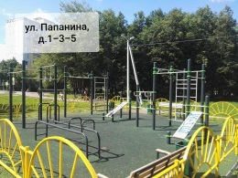
97 | 22.07.2019 | Общественная палата г.о. Королев продолжила проведение мониторингов спортивных об'ектов под воркаут в рамках нац.проекта «Демография». 22 июля общественники провели проверку технического состояния спортивной площадки, расположенной по адресу ул.Лесная, д.25, мкр.Юбилейный.  Осмотр показал:  спортивная площадка находится в хорошем состоянии, тренажерные комплексы функционируют исправно. Тренажер для тренировки пресса имеет жесткое покрытие на поручнях. Винты крепления расположены таким образом, что мешают расположению рук на тренажере. Так же обнаружены наклейки на комплексе. Возле некоторых тренажеров видны обломки камней, которые, очевидно, были разломаны с помощью рычагов тренажера, что привело к трещинам на прорезиненных силовых элементах.  Спортивная площадка имеет современный дизайн, соответствует требованиям безопасности, имеет ухоженный вид.  Имеется информационный щит, освещение, прорезиненное покрытие, лавочки, урны для мелкого мусора.  Общественная палата рекомендует организации, отвечающей за техническое состояние площадки, провести очистку от посторонних предметов и наклеек, рассмотреть возможность установки видеонаблюдения для недопущения безнаказанной порчи оборудования площадки. (комиссия 1) | -  s | 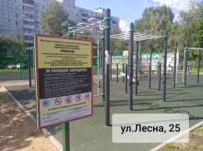
98 | 22.07.2019 | Общественный мониторинг спортивной площадки под воркаут, расположенной между домами 14 и 16 по ул.Грабина.  Визуальный осмотр показал - площадка находится в хорошем состоянии, тренажеры исправно функционируют. Имеется информационный щит, лавочки, урны, мягкое прорезиненное покрытие.  По результатам мониторинга составлен АКТ.  Общественная палата продолжает проводить мониторинги спортивных об'ектов под воркаут в рамках нац.проекта "Демография".(комиссия 1) | -  s | 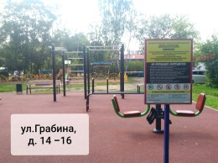
99 | 22.07.2019 | Общественная палата г.о. Королев продолжила проведение мониторингов спортивных об'ектов под воркаут в рамках нац.проекта «Демография».  22 июля общественники провели проверку технического состояния спортивной площадки, расположенной между домами N17 и N19 по ул.Грабина.  Визуальный осмотр показал:  очевидных неисправностей деталей оборудования и случайных посторонних предметов на спортивной площадке не обнаружено.  Спортивная площадка имеет современный дизайн, соответствует требованиям безопасности, имеет ухоженный вид.  Имеются: освещение, прорезиненное покрытие, лавочки, урны для мелкого мусора.  Контроль спортивного объекта нарушений не выявил.  Общественная палата держит вопрос на контроле и продолжает проводить мониторинги по направлению нац.проекта «Демография». (комиссия 1) | -  s | 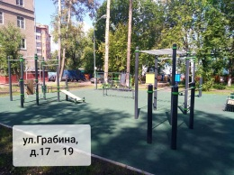
100 | 22.07.2019 | Общественная палата г.о.Королев провела мониторинг соблюдения экологической культуры населения в национальном парке Лосиный Остров на части территории, примыкающей к Мытищинскому совхозу декоративного садоводства, вдоль ул. Толстого в сторону ул. Пионерская.  В ходе Общественного мониторинга выявлены следующие нарушения : следы разведения костров за пределами разрешённых мест, наличие мусора в лесу, поломанные ветки деревьев.  Общественная палата рекомендует государственным инспекторам усилить патрулирование данной территории и в отношении физических лиц, нарушивших правила, составлять протоколы об экологических правонарушениях.  По данным проверки составлен АКТ. (комиссия 2) | -  s | 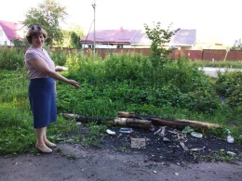
101 | 22.07.2019 | Общественная палата г.о. Королев продолжила работу по одному из приоритетных направлений – реализация программы «Доступная среда» для маломобильных групп населения.  22 июля общественники проверили два объекта торговли:  - универсам "Верный" на ул. Пионерская, д.30, корп.6;  - магазин сети "Магнит", на ул. Пионерская, д.30а на наличие создания комфортной городской сети для людей с ограниченными физическими возможностями.  Проверка показала, все проверенные объекты торговли выполнили условия, обеспечивающие необходимый уровень доступности. (комиссия 2) | -  s | 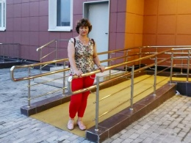
102 | 22.07.2019 | Благодаря программе "Формирование комфортной городской среды" воркаут - площадка появилась в сквере по ул. Школьный проезд, д. 1 мкр-н Юбилейный, которая является одним из универсальных комплексов в г.о. Королёв, где вместе с детьми, могут тренироваться люди преклонного возраста. Общественники провели проверку названного объекта, в результате которой установлено: спортивная площадка находится в неухоженном состоянии, гравийное покрытие замусорено, имеется битое стекло, отсутствуют лавочки и урны, нет освещения. Злоумышленниками повреждено несколько тренажёров - раскручена их подвижная часть, нарушено ЛКП металлических частей. Спортивный комплекс продолжает функционировать в обычном режиме, все тренажёры доступны для тренировок.  Общественная палата рекомендует ответственной организации, обслуживающей данную территорию, для комплексного благоустройства обустроить площадку травмобезопасным покрытием из резиновой крошки, восстановить все повреждённые тренажёры, покрасить их, расставить лавочки и урны для мелкого мусора, восстановить освещение площадки, привести пешеходные дорожки (подходы) в нормативное состояние, создать газоны вокруг площадки, обеспечить охрану площадки.  По данным проверки составлен АКТ. Общественная палата держит вопрос на контроле. (комиссия 1) | -  s | 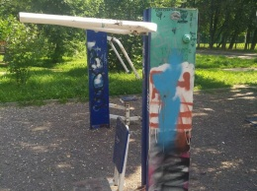
103 | 22.06.2019 | Заседание комиссии №6  (комиссия 6) | -  k | 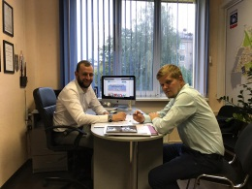
104 | 23.07.2019 | На протяжении всего июля членами Общественной палаты проводилась оценка состояния готовности муниципальных образовательных учреждений к новому учебному году. Проверка осуществлялась в рамках работы Комиссии, созданной согласно постановлению Администрации г.о. Королёв от 04.06.2019 номер 564-ПА. Объектами проверки стали дошкольные и средние образовательные учреждения муниципалитета, а также учреждения дополнительного образования. Оценка проводилась по следующим основным направлениям: - выполнение предписаний органов Роспотребнадзора и государственного пожарного надзора;  - подготовка к отопительному сезону;  - благоустройство прилежащих территорий;  - проведение текущего и капитального ремонта;  - обеспечение медицинскими кадрами; - комплектование библиотечного фонда.  . – – – – – – – – – – – – – – –  Несмотря на то, что плановые сроки работ еще не окончены, все учреждения показали высокий организационный и качественный уровень подготовки к началу учебного года, необходимые работы по косметическому ремонту внутренних помещений и благоустройству территорий выполняются с опережением графика. Оставшиеся мероприятия реализуются, но уже сейчас можно с уверенностью сказать, что королёвские школы будут готовы к встрече своих учеников. Представители Общественной палаты отметили исключительный вклад коллективов и руководства школ в сохранение и развитие вверенных им учреждений, а также высокий уровень профессионализма участников комиссии.  (В течение июля месяца проведено пять общественных мониторингов оценки состояния готовности муниципальных образовательных учреждений к новому учебному году). (комиссия 5) | -  5s | 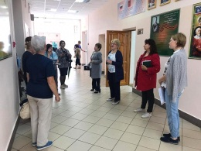
105 | 23.07.2019 | Заседание Совета ОП (ОП) | -  k | 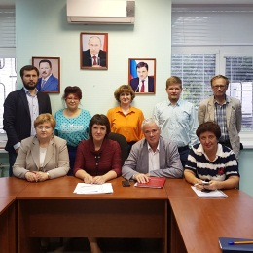
106 | 23.07.2019 | Заседание комиссии по науке и образованию (комиссия 5) | -  k | 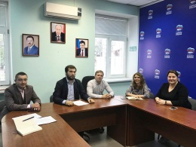
107 | 23.07.2019 | Заседание комиссии №4 (комиссия 4) | -  k | 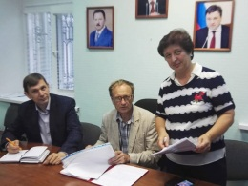
108 | 24.07.2019 | Общественная палата г.о. Королев 24 июля провела очередной мониторинг содержания контейнерной площадки (КП) для сбора ТКО на соответствие новому экологическому стандарту, расположенной по адресу ул. Фрунзе д.10.  Проверка показала: КП содержится в хорошем состоянии, имеется информационный плакат по раздельному сбору мусора.  Есть замечания: на КП отсутствует водонепроницаемая крыша, нет серых глухих контейнеров, имеется один синий сетчатый контейнер. Под различные бытовые и строительные отходы (ТБО) используется бункер. На момент проверки КП мусоровоз не смог беспрепятственно подъехать под погрузку бункера из-за большого навала распиленных деревьев на противоположной стороне КП.  По факту проверки составлен АКТ.  Общественная палата держит вопрос на контроле  (комиссия 2) | -  s | 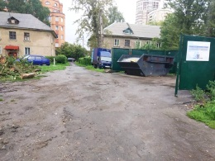
109 | 24.07.2019 | Общественная палата г.о. Королев 24 июля в рамках проведения общественного контроля за реализацией национальных проектов на территории Московской области по направлению «Демография», продолжила проверку спортивной площадки для воркаут, расположенной по ул.Советская, д.1а мкр-н Текстильщик на предмет технического состояния оборудования спортивного комплекса, требований безопасности и качества устройства спортивного резинового покрытия.  Мониторинг показал: очевидных неисправностей деталей оборудования и случайных посторонних предметов на спортивной площадке не обнаружено.  Спортивная площадка ухожена, имеет совренный дизайн, соответствуют требованиям безопасности.  Имеется: информационный щит, прорезиненное покрытие, лавочки, урны для мелкого мусора, теннисный стол.  Контроль спортивного объекта нарушений не выявил.  Присутствующие на площадке жители поблагодарили руководство города за создание спортивной площадки для воркаут и высказали пожелание увеличить количество теннисных столов.  Общественная палата держит вопрос на контроле и продолжает проводить мониторинги по направлению нац.проекта «Демография».  (комиссия 1) | -  s | 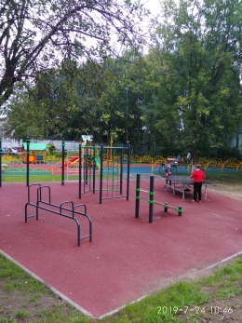
110 | 24.07.2019 | Общественная палата 24 июля провела проверку технического состояния оборудования спортивной площадки под воркаут, расположенной по ул. Советская д.11, мкр-н Текстильщик, на предмет безопасности и качества устройства спортивного резинового покрытия.  Мониторинг показал: очевидных неисправностей деталей оборудования и случайных посторонних предметов на спортивной площадке не обнаружено.  Спортивная площадка хожена, имеет совренный дизайн, соответствуют требованиям безопасности.  Имеется: освещение, информационный щит, прорезиненное покрытие, лавочки, урны для мелкого мусора.  Контроль спортивного объекта нарушений не выявил.  Общественная палата держит вопрос на контроле и продолжает проводить мониторинги по направлению нац.проекта «Демография».  (комиссия 1) | -  s | 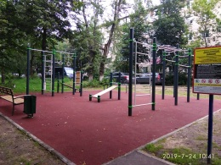
111 | 24.07.2019 | Прием жителей (ОП) | -  k | 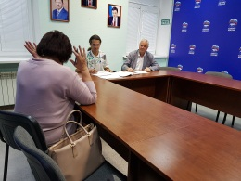
112 | 24.07.2019 | Общественная палата г.о. Королев в рамках проведения общественного контроля за реализацией нац. проекта по направлению «Демография» провела проверку технического состояния спортивной площадки (воркаут), расположенной на территории МАУ «Стадион «Чайка» по адресу: Московская область, городской округ Королёв, микрорайон Юбилейный, ул. Тихонравова, д.15А.  Визуальный осмотр показал: на территории стадиона «Фабрика 1 Мая» установлена спортивная площадка (воркаут).. Покрытие площадки находится в удовлетворительном состоянии, без видимых повреждений, незагрязнённое, доступ имеется. В ходе визуального осмотра снарядов площадки, обнаружено одно видимое повреждение, то есть один элемент крепления зафиксирован недостаточно хорошо для безопасного использования.  В ходе проведенного мониторинга установлено, что на территории МАУ «Стадион «Чайка» имеется спортивная площадка для занятия воркаутом и иной физической нагрузкой, которая находится в технически исправном состоянии (за исключением одного элемента), не представляют угрозу для посетителей, при правильной и целевой эксплуатации. (комиссия 6) | -  s | 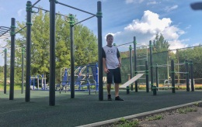
113 | 25.07.2019 | состоялось выездное совещание Общественного Совета по паркам г.о.Королёв, в котором приняла участие члены Общественной палаты г.о.Королев.  В ходе совещания члены Совета обсудили и приняли перечень первоочередных задач дальнейшего обустройства Центрального парка в рамках Государственной программы Московской области "Формирование комфортной городской среды"(комиссия 3): | -  t | 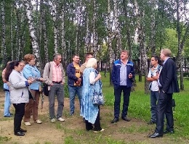
114 | 25.07.2019 | ГБУЗ МО «Королевская городская больница» - многопрофильное лечебно-диагностическое учреждение, которое оказывает круглосуточную неотложную и плановую медицинскую помощь. Профессионализм сотрудников и качество медицинской помощи были оценены в ходе посещения комиссией в составе члена Общественной палаты Московской области Евгения Мартынова, членов профильной комиссии муниципальной общественной палаты, представителей Администрации г.о. Королев в рамках подготовки регионального форума гражданских инициатив «Сильное. Здоровое. Чистое».  Общественники осмотрели отремонтированные помещения стационара, в том числе, помещения центральной лаборатории, которая в ближайшее время будет оснащена современным лабораторным оборудованием для проведения анализов. В ходе проверки комиссия посетила два клинических блока – кардиологический и гинекологический. В отделениях члены комиссии пообщались с пациентами, узнали об условиях пребывания в стационаре, оказании медицинской помощи и о качестве питания.  ГБУЗ МО «Королевская городская больница» представляет медицинские услуги, согласно Территориальной программе государственных гарантий оказания бесплатной медицинской помощи, имеет лицензии на все виды оказания медицинской помощи. (комиссия 2) | -  s | 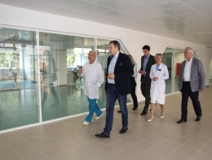
115 | 25.07.2019 | Основные подходы к вопросам обеспечения качества и доступности стоматологической помощи были проверены в ГАУЗ МО «Королевская стоматологическая поликлиника», расположенной по адресу ул.Октябрьская, д. 5, членом Общественной палаты Московской области Евгением Мартыновым совместно с членами профильной комиссии муниципальной общественной палаты и представителями Администрации г.о. Королев в рамках подготовки регионального форума гражданских инициатив «Сильное. Здоровое. Чистое». Проверкой установлено: доступность и качество медицинской помощи обеспечивается перечнем услуг в рамках Программы государственных гарантий. Прогрессивные технологии управления поликлиникой позволяют предоставить всю необходимую информацию. Комиссией отмечено удобство самозаписи на первичный прием через терминал, наличие в стоматологии учебных кабинетов для врачей. Качество стоматологической помощи в учреждении осуществляется через систему стандартов в стоматологии. (комиссия 2) | -  s | 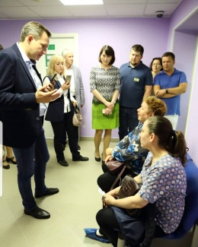
116 | 25.07.2019 | член Общественной палаты Московской области Евгений Мартынов совместно с членами профильной комиссии муниципальной общественной палаты и представителями Администрации г.о. Королев в рамках подготовки регионального форума гражданских инициатив «Сильное. Здоровое. Чистое» посетили Королевский комплексных центр социального обслуживания населения, расположенный по адресу ул. Болдырева д.2, где ознакомились с перечнем услуг, оказываемых центром, а также услуг центра по перевозке льготной категории граждан в социальном такси. (комиссия 2) | -  s | 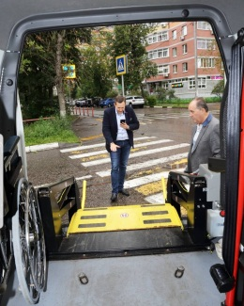
117 | 25.07.2019 | в рамках подготовки регионального форума гражданских инициатив «Сильное. Здоровое. Чистое» член Общественной палаты Московской области Евгений Мартынов совместно с членами профильной комиссии муниципальной общественной палаты и представителями Администрации г.о. Королев посетили пищеблок ГБУЗ МО «Королевская городская больница», где ознакомились с меню для пациентов, оборудованием пищеблока, забором и хранением суточных проб. Контроль кухни нарушений не выявил. (комиссия 2) | -  s
118 | 25.07.2019 | Член Общественной палаты Московской области Евгений Мартынов совместно с членами профильной комиссии муниципальной общественной палаты, представителями Администрации г.о. Королев и городского Совета депутатов 25 июля посетили детскую поликлинику №2 филиала «Костинский» по адресу пр. Космонавтов, д.18 на предмет оценки критериев доступности и качества оказания медицинской помощи, удобства самозаписи к специалистам. В ходе проверки членам комиссии показали массажный кабинет, плавательный бассейн, ознакомили с программой лечебно-оздоровительных мероприятий для детей. Общественники пообщались с молодыми мамами с детьми, пришедшими на прием к врачу, молодыми специалистами – педиатрами, успешно прошедшими первичную специализацию и допущенными к профессиональной деятельности.  (комиссия 2) | -  s | 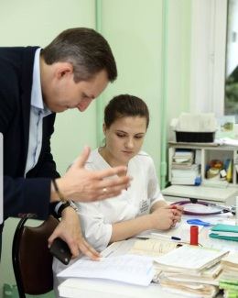
119 | 26.07.2019 | в ЦДК им. КАЛИНИНА прошёл общественный муниципальный форум Московской области гражданских инициатив "Сильное. Здоровое. Чистое" В нем приняли участие руководители министерств и ведомств Московской области, депутаты Государственной Думы, Московской областной Думы, депутаты Совета депутатов г.о. Королёв, руководство Муниципалитета, профильные комиссии Общественной палаты Московской области и Общественной палаты г.о Королёв, лидеры общественного мнения и жители города.  В рамках форума представители профильных комиссий Общественной палаты Московской области, муниципальной Общественной палаты, лидеры общественного мнения, жители города инспектировали градообразующие предприятия, экологически важные объекты и медицинские учреждения. Затем обсудили проблемные вопросы и разработали предложения по их решению (ОП) | да  t | 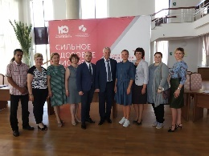
120 | 26.07.2019 | в рамках проведенной Общественной палатой г.о. Королев общественной проверки работы МБУ МФЦ г.о. Королев, состоялась рабочая встреча группы общественного контроля палаты с руководителем МБУ МФЦ Шишкиной М.Л. и сотрудниками учреждения, на которой были рассмотрены наиболее часто задаваемые жителями муниципалитета вопросы: замена транспортных карт «Стрелка» и ограничение возможности продажи объектов недвижимости без участия собственников.  Встреча прошла в деловой конструктивной обстановке, открытом обсуждении обозначенных тем, в процессе которой руководителем МБУ МФЦ были даны ответы на все поставленные вопросы.  По результатам встречи составлен Протокол.  Полученную информацию общественники доведут до жителей муниципалитета на приемах в Общественной палате. (комиссия 4) | s
121 | 26.07.2019 | 26 июля прошла встреча главы ГК Роскосмос Д.О. Рогозина с молодыми специалистами градообразующего предприятия ФГУП ЦНИИМаш, на которую также были приглашены молодые специалисты РКК Энергия. В ходе встречи обсуждали вопросы, касающиеся развития научной деятельности головного института, развития долгосрочных программ, молодежных лабораторий, социальной поддержки молодежи предприятия и отрасли.  В организационной и тематической подготовке встречи участвовали члены Общественной палаты г.о.Королев Лебедева Е.Д и Марусов Ф.С.  Поднятые на встрече темы пересекаются с развитием наукограда Королев. Адаптация, закрепление и профессиональное обучение молодых специалистов градообразующих предприятий - это и есть развитие научного потенциала города. (комиссия 8) | -  r | 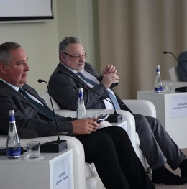
122 | 27.07.2019 | состоялась велосипедная прогулка до Первого Коптяевского пруда, организованная членами Общественной палаты совместно с велоклубом «Крути педали, Королев». Жара стояла конечно невыносимая. Но маршрут проходящий через лес дал возможность насладиться прохладой и скрыться от жары. Общее количество участников на данной велопрогулке составило 17 человек. В их числе велосипедисты из Королева, Фрязино и Москвы. Так же в сегодняшнем мероприятии принял участие гость нашей столицы из славного города Волгограда. Надеемся, что ему понравилось) Основная часть велосипедистов собралась на месте старта, а кто-то влился в группу позже. Все участники доехали без проблем до Первого Путяевского пруда, а некоторые из них изъявили желание продолжить велопрогулку дальше в сторону Москвы. Ведь погода к этому располагала. (комиссия 6) | -  r | 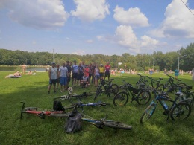
123 | 28.07.2019 | Приняли участие в мероприятиях, посвященных Памяти погибших моряков. | -  t | 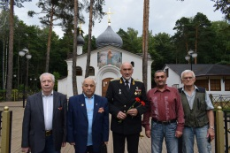
124 | 30.07.2019 | члены Общественной палаты г.о. Королев посетили Королевский Социально-Реабилитационный Центр для несовершеннолетних "Забота" и рассказали ребятам о профессии инженера-конструктора и интересных задачах, которые решают такие специалисты. Ребята помладше приняли активное участие в играх и заданиях, а старшие ребята задавали серьезные вопросы о работе конструкторов, создании ракет, проектировании. Представители Общественной палаты отметили активную жизненную позицию, высокий профессионализм коллектива Центра и большой личный вклад в развитие социального благополучия воспитанников. В завершение мероприятия ребятам вручили книжки с увлекательными заданиями о космосе. (комиссия 5) | -  r | 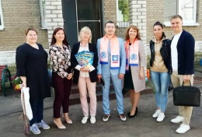
125 | 30.07.2019 | Заседание комиссии по ЖКХ (комиссия 1) | -  k | 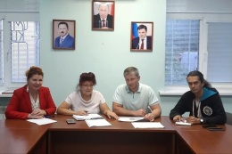
126 | 31.07.2019 | Прием жителей (ОП) | -  k | 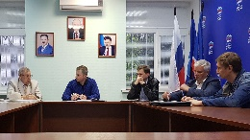
127 | 31.07.2019 | Члены Общественной палаты приняли участие во встрече Главы г.о. Королев с представителями инициативных групп по вопросу развития градостроительной политики города | да  t | 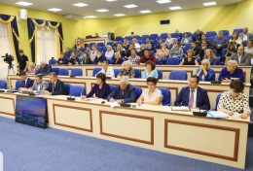

Председатель Общественной палаты г.о. Королев
О.Б. Корнеева

